La belle vie – La vie de couple sur un voilier (extrait)
Lexique | Niveau intermédiaire
La vidéo est disponible sur francolab.ca

LEXIQUE
Le lexique suivant explique certains termes présents dans la vidéo, pour le niveau de difficulté visé. Ces termes sont définis selon leur sens dans la vidéo. Certains peuvent avoir un sens différent dans d’autres contextes.

à temps plein (loc. adj.)
Durée de travail équivalente à la durée normale fixée par la loi pour l’exercice d’un emploi régulier ; par exemple au Canada, une personne à temps plein travaille 40 heures par semaine. (Marie-Pier et Adrien vivent à temps plein sur leur voilier ; par extension, ça signifie qu'ils y habitent tout le temps, toute l'année.)

une algue (n. f.)
Plante que l’on retrouve dans l’eau.

un CELI
Acronyme pour « compte d’épargne libre d’impôt ».

le chlore (n. m.)
Produit chimique utilisé pour la purification de l’eau.

un coup de cœur (loc. m.)
(Québécisme)
Attirance forte ; intérêt élevé envers quelque chose ou quelqu’un.

dessaler (v.)
Rendre moins salé ou faire disparaître le sel.

un dessalinateur (n. m.)
(Ou dessalinisateur). Un appareil qui filtre et dessale l'eau de mer pour la rendre potable.

le dodo-boulot
(familier)
L’idée de dormir et puis retourner au travail chaque jour de la semaine; routine de vie un peu monotone (l’expression la plus courante étant « métro-boulot-dodo »).

l’eau potable (loc. f.)
Eau que l’on peut boire sans risque pour la santé.

les eaux grises (loc. f.)
Eaux usées faiblement polluées (l’eau de lavage qui s’évacue par les éviers, la douche et les lavabos, par exemple).

les eaux noires (loc. f.)
Eaux contenant urine et matières fécales qui doivent recevoir un traitement avant d’être rejetées.

une entreprise (n. f.)
Unité autonome qui produit des biens ou des services pour le marché.

une éolienne (n. f.)
Machine qui capte l’énergie du vent pour la transformer en électricité.
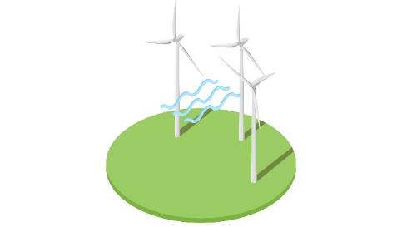

le fluor (n.m.)
Gaz jaune toxique et réactif. Un composé du fluor, le fluorure, est parfois ajouté dans l’eau potable pour prévenir la formation de carie.

une gang (n. f.)
(familier) (Québec)
Groupe de personnes familières ; cercle d’amis.
(Au Québec, « une gang » est un terme utilisé au féminin pour désigner un groupe d’amis. Lorsqu’il est utilisé au masculin, il désigne un groupe de criminels ou de malfaiteurs.)

le huit à quatre
(expression)
Horaire de travail normal pendant la semaine (8 h à 16 h).

laisser tomber (loc. v.)
Abandonner ce que l’on avait commencé ;
ne plus vouloir poursuivre quelque chose.

néophyte (adj.)
Sans expérience ; nouveau dans le domaine.

un REÉR
Acronyme pour « régime enregistré d’épargne retraite ».

tomber (sur quelque chose) (v.)
Trouver par hasard.

un voilier (n.m.)
Bateau qui se sert de voiles pour naviguer.

